Tillsynsbegäran – information om höga naturvärden i avverkningsanmälan A 51569-2024 i Vindelns kommun
Detta dokument behandlar höga naturvärden i avverkningsanmälan A 51569-2024 i Vindelns kommun. Denna avverkningsanmälan inkom 2024-11-08 14:57:42 och omfattar 7,3 ha.
Vi begär härmed att Skogsstyrelsen fattar beslut enligt miljöbalken som säkerställer att skogens höga naturvärden bevaras samt säkerställer att EU-lagstiftning efterlevs och att artskyddsbrott förhindras. Vi önskar även ta del av de ställningstaganden och beslut som myndigheterna meddelar till följd av aktuell avverkningsanmälan och föreningens inlaga (se 34 § förvaltningslagen).
Nedan beskrivs fynd av naturvårdsarter som gjorts i det avverkningsanmälda området.

Naturvårdsarter
I avverkningsanmälan har följande 6 naturvårdsarter hittats: blanksvart spiklav (NT), blågrå svartspik (NT), kolflarnlav (NT), vedskivlav (NT), vitgrynig nållav (NT) och dropptaggsvamp (S). Av dessa är 5 rödlistade. För rödlistade arter har rödlistekategorin angivits inom parentes. Arter som är signalarter enligt Skogsstyrelsen har markerats med (S).
De påträffade naturvårdsarterna är ett tydligt kvitto på att detta rör sig om en skog med höga naturvärden. I Figur 1 visas en karta över det avverkningsanmälda området, där samtliga fyndplatser för naturvårdsarter som finns registrerade på Artportalen har markerats.
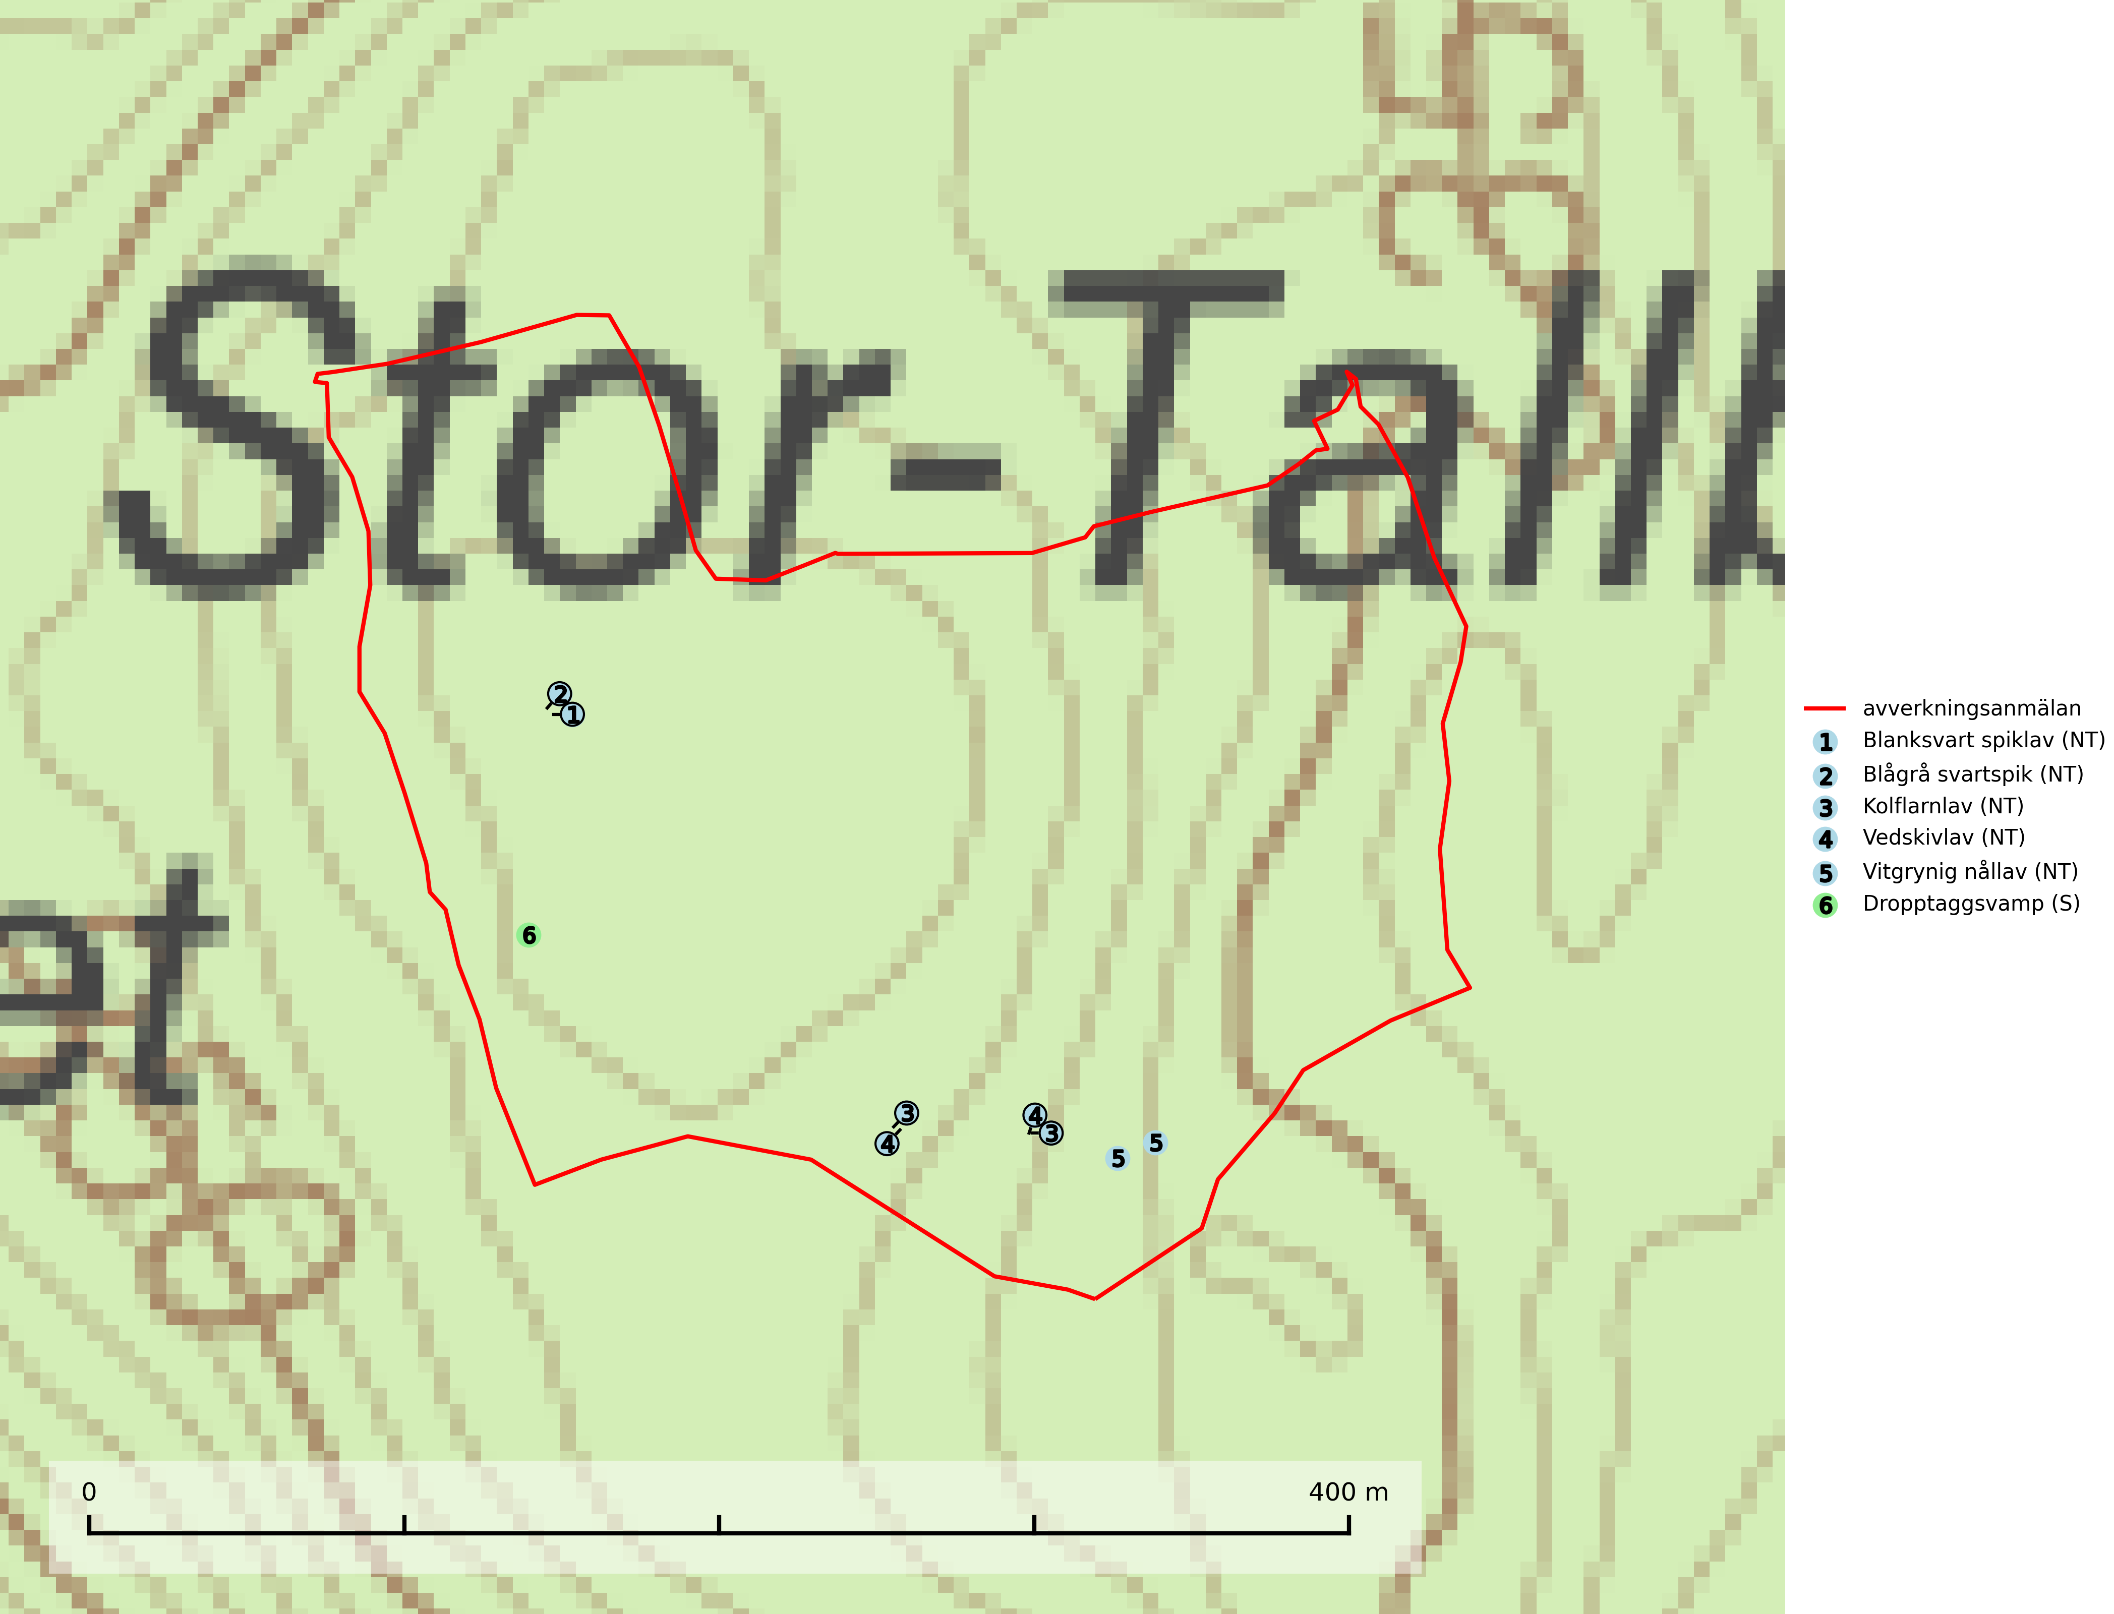
Figur 1. Fyndplatser för naturvårdsarter i det avverkningsanmälda området (röd linje). Markörer utan svart kant är placerade på fyndplatsen. Markörer med svart kant är placerade vid sidan av fyndplatsen och har ett svart streck som visar fyndplatsens exakta position. Kartans mittpunktskoordinat är N 7172920, E 717286 i SWEREF 99 TM.
Blanksvart spiklav (NT) förekommer på torr, hård, gammal kärnved men även på äldre ytved av tall i naturskogsartade bestånd med begränsad brandpåverkan och ostörd hydrologi. Skogsbruksåtgärder på eller i närheten av lokaler med blanksvart spiklav utgör ett hot. Naturskogsartade öppna tall- och barrblandskogar med blanksvart spiklav indikerar höga biologiska värden och bör bevaras (SLU Artdatabanken, 2024).
Blågrå svartspik (NT) växer på torr, hård ved av gamla, solbelysta torrakor, högstubbar av tall och grova döda grenar på levande tallar i öppna bestånd av naturskogskaraktär. Nästan alltid rör det sig om tjärrika torrträd och högstubbar (töreved, keloträd) som kan vara en bra bit över hundra år, i vissa fall sannolikt hundratals år gamla. Skogsbruk är idag det allvarligaste hotet. Ett långsiktigt hot är att nybildningen av gamla torrakor och högstubbar är en långsam process vilken ofta är beroende av skogsbrand. Nytt substrat bildas numera sannolikt nästan inte alls då antalet naturliga skogsbränder har minskat drastiskt på grund av effektivare brandbekämpning. Döda träd som lämnas efter avverkning är inte lämpliga för arten, eftersom dessa träd inte varit utsatta för skogsbrand och bildat tjärrik ved. Skogsbruksåtgärder på eller i närheten av växtplatserna bör undvikas. Naturskogsartade skogar med förekomst av arten indikerar höga biologiska värden och bör bevaras. Blågrå svartspik har en mycket begränsad utbredning utanför de nordiska länderna varför dessa länder har ett speciellt ansvar för arten (SLU Artdatabanken, 2024).
Dropptaggsvamp (NT) bildar mykorrhiza med tall, främst i barrskog med trädkontinuitet, i magra, torra och ljusöppna lavtallskogar och i barrblandskogar med friskmossor och lingon i fältskiktet. Den totala populationen i landet har minskat och bedöms fortsätta minska till följd av slutavverkningar av tallskog. Det är högst oklart om arten långsiktigt kan etablera och reproducera sig i skogsbestånd som brukas med trakthyggesmetoder, markberedning, gödsling eller föryngring med förädlat plantmaterial. Uppfyller kriterierna för att bli rödlistad på grund av ny kunskap som visar att en större andel av populationen än tidigare bedömt är knuten till kontinuitetsbarrskog. Minskningstakten för den svenska populationen bedöms vara nära gränsvärdet för Sårbar (VU). Dropptaggsvamp är typisk art för 9010 Taiga (SLU Artdatabanken, 2026).
Kolflarnlav (NT) är brandberoende och växer nästan uteslutande på kolad hård kärnved av tall. Etableringen verkar ske först 100–300 år efter brand och nytt substrat nybildas i mycket begränsad omfattning. Avverkning av tallskog av naturskogskaraktär med spår av återkommande bränder är ett hot och mängden lämplig ved att växa på för arten minskar dels på grund av naturlig nedbrytning men framförallt på grund av att det förstörs i samband med slutavverkningar, gallringar och markberedning. Såväl kolflarnlav som mörk kolflarnlav har glänsande bålfjäll och förekommer främst i tall- och blandbarrskogar av naturskogskaraktär med spår av återkommande bränder. Skogar som dessa hyser höga biologiska värden och bör skyddas. Kolflarnlav är typisk art för 9010 Taiga (SLU Artdatabanken, 2024).
Vedskivlav (NT) växer på gammal, torr, exponerad, hård kärnved av framförallt tall i naturskogsartade bestånd. Avverkning av tallskog av naturskogskaraktär med spår av återkommande bränder är ett hot. Mängden lämplig ved att växa på för vedskivlav minskar, dels på grund av naturlig nedbrytning men framförallt på grund av att de förstörs i samband med slutavverkningar, gallringar och markberedning. Tall- och blandbarrskogar av naturskogskaraktär med spår av återkommande bränder bör skyddas. Vedskivlav är typisk art för 9010 Taiga (SLU Artdatabanken, 2024).
Vitgrynig nållav (NT) växer nästan uteslutande på bark av gamla, senvuxna granar i skuggiga lägen med hög och jämn luftfuktighet. Den vanligaste naturtypen för arten är kontinuitetsskogar på frisk mark men den finns också i sumpgranskogar. På lång sikt utgör avverkningar av olikåldriga granskogar av naturskogskaraktär ett allvarligt hot mot arten och skogsbruksåtgärder på eller i närheten av växtplatserna bör undvikas. Naturskogsartade, fuktiga granskogar med förekomster av arten signalerar höga biologiska värden och bör bevaras (SLU Artdatabanken, 2024; Nitare & Skogsstyrelsen, 2019).

